Họ và tên: Mai Thị Dung

MSV: 51207

Quản trị modul trong web

**Thêm modul:**

-Tin tức

-Công nghệ

-Du lịch

Vào trang quản lý side: đăng nhập quản trị hệ thống để thực hiện thao tác

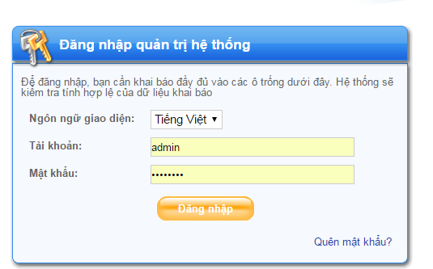

Sau khi đăng nhập, màn hình trang quản trị hiện:

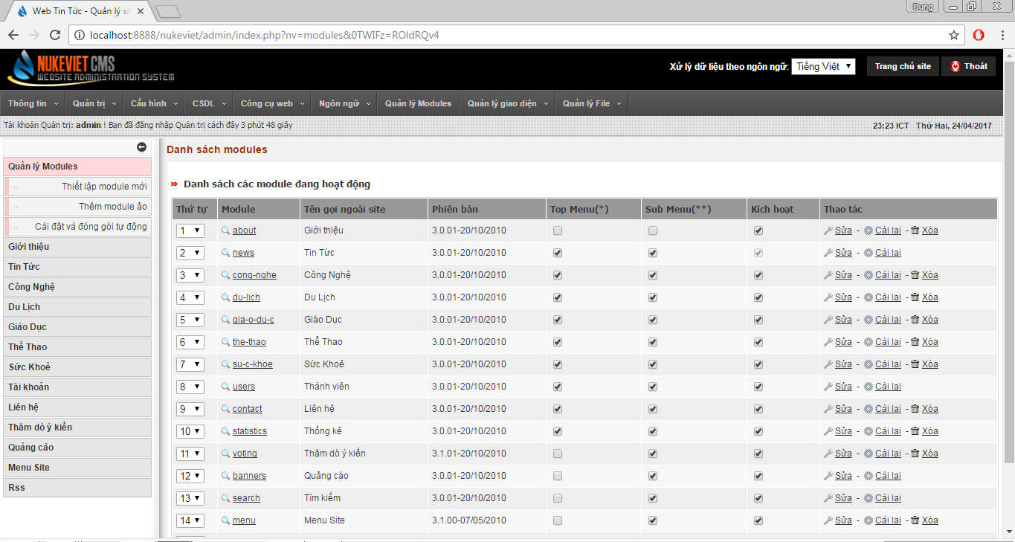

Trong quản lý Modules-> chọn thêm module ảo

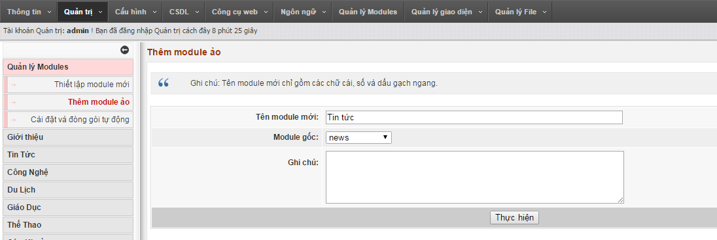

**Tên Module mới** là Tin tức

**Module gốc** chọn news

Phần **ghi chú** có thể có để chú thích cho module

Chọn **Thực hiện** để bắt đầu thêm module

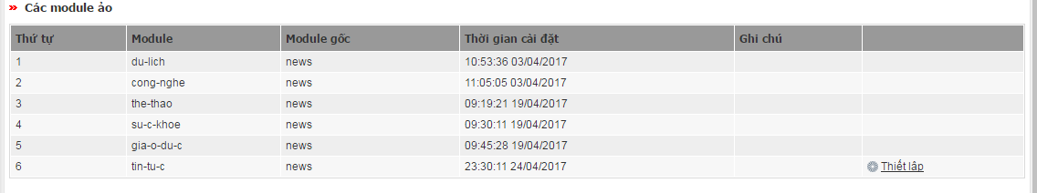

Kéo chuột xuống module ảo mới thêm vào và chọn **Thiết lập**

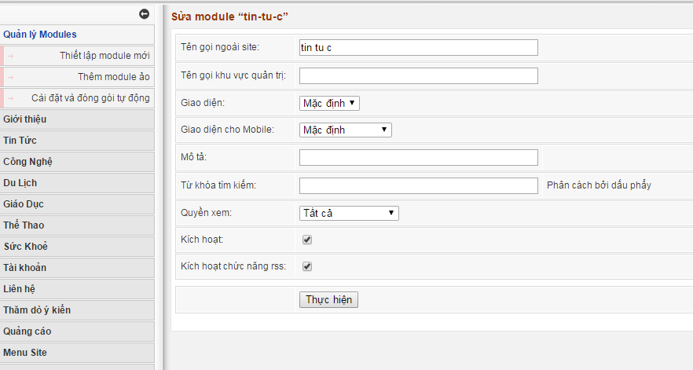

Tiêp tục chọn **Thực hiện** để đưa module mới thêm lên webside

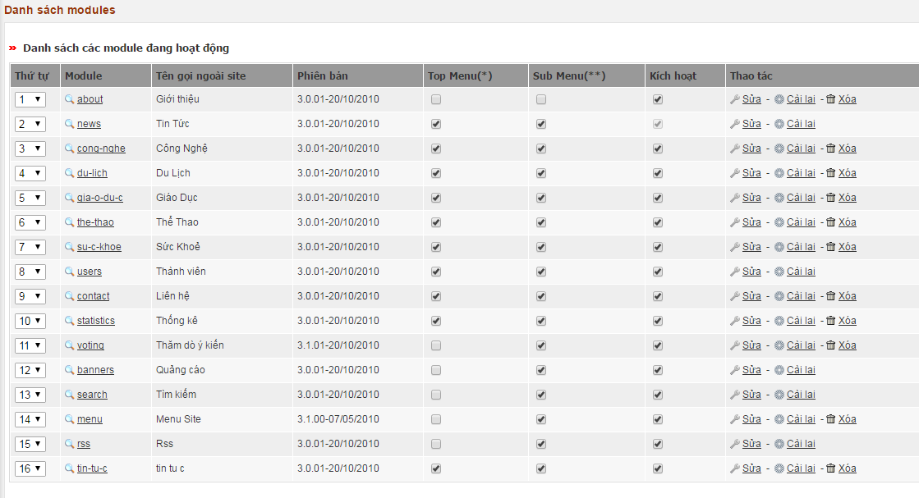

Trong danh sách module đang hoạt động

Cột thứ tự cho phép sắp xếp vị trí của module ngoài side

Trong cột kích hoạt, có thể bỏ chọn những modul không càn thiết nữa

Trong cột thao tác là các tuỳ chọn: sửa, cài lại, xoá

Kết quả sau khi thực hiện thêm các module ta thu được các module ngoài side gồm:

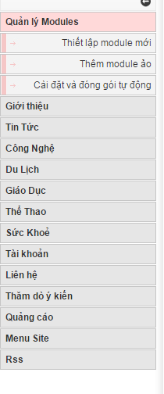

Làm các bứơc tương tự với các module còn lại

Kết quả ngoài trang web:

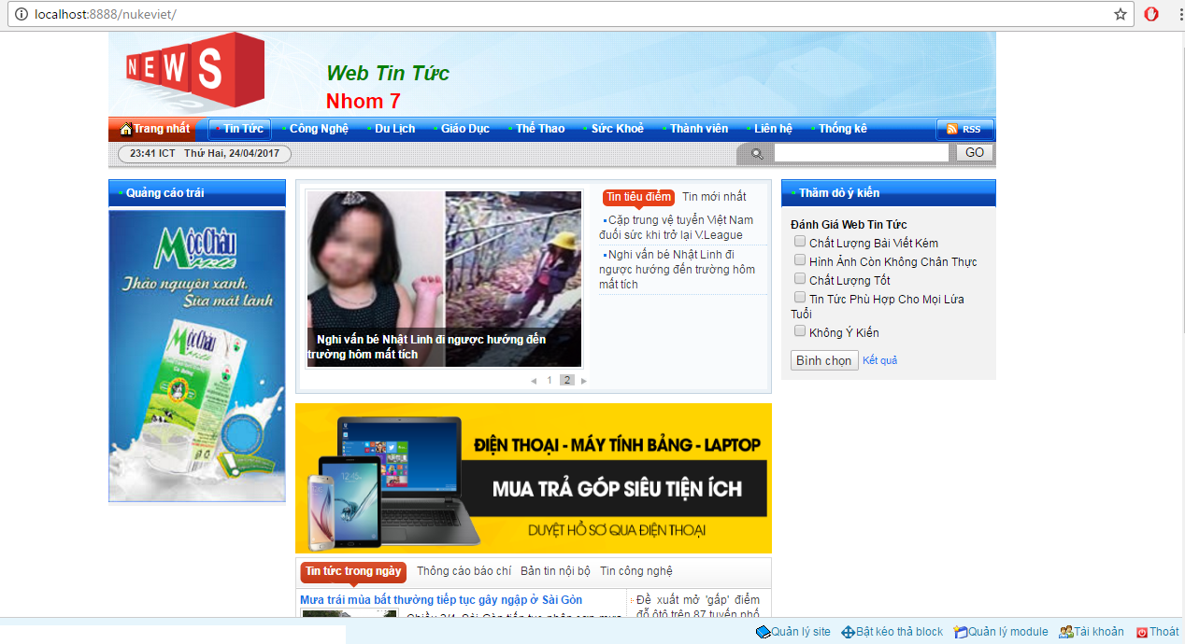

# Thêm nội dung:

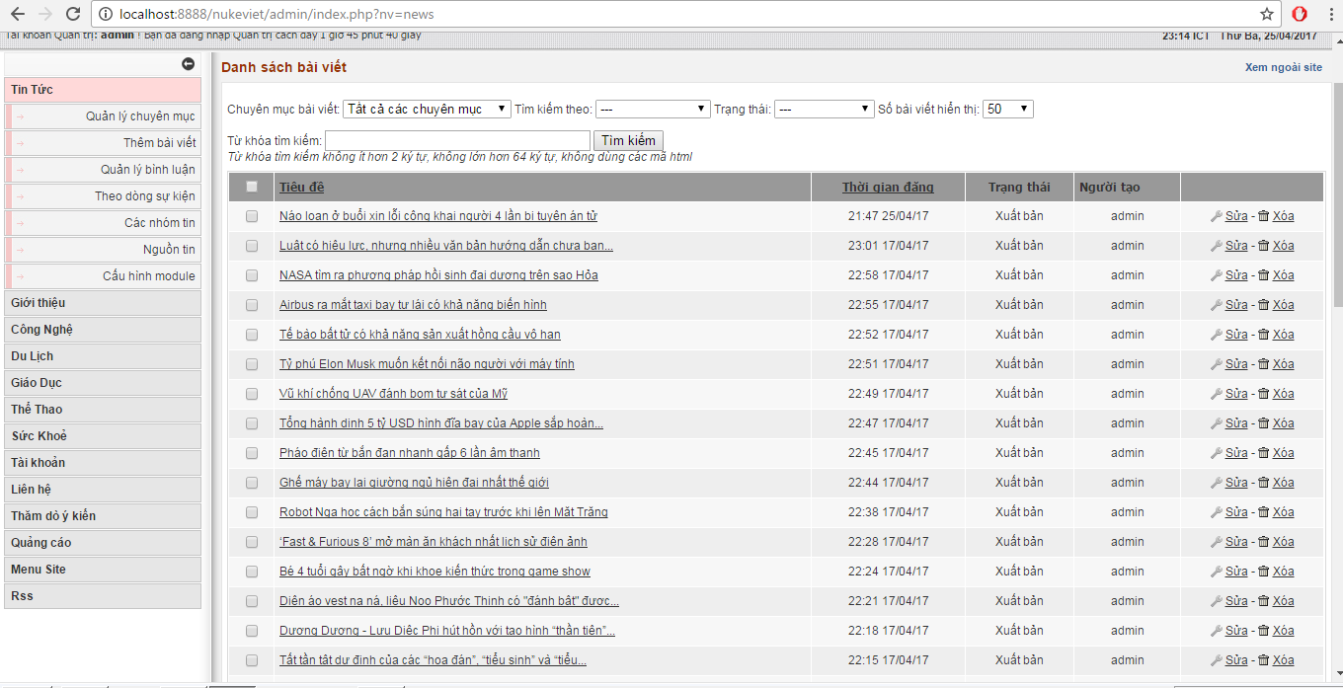

Chọn **thêm bài viết**:

Thêm nội cung cho từng mục

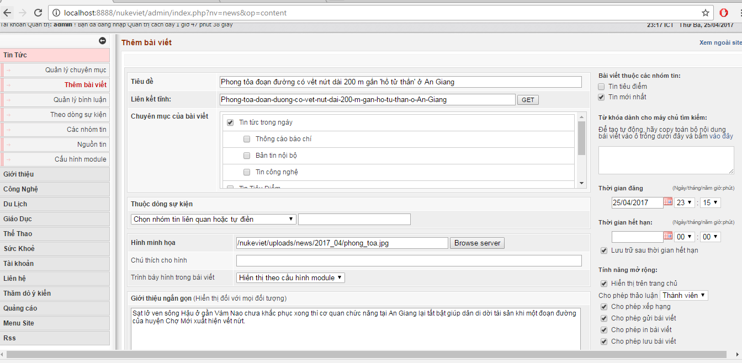

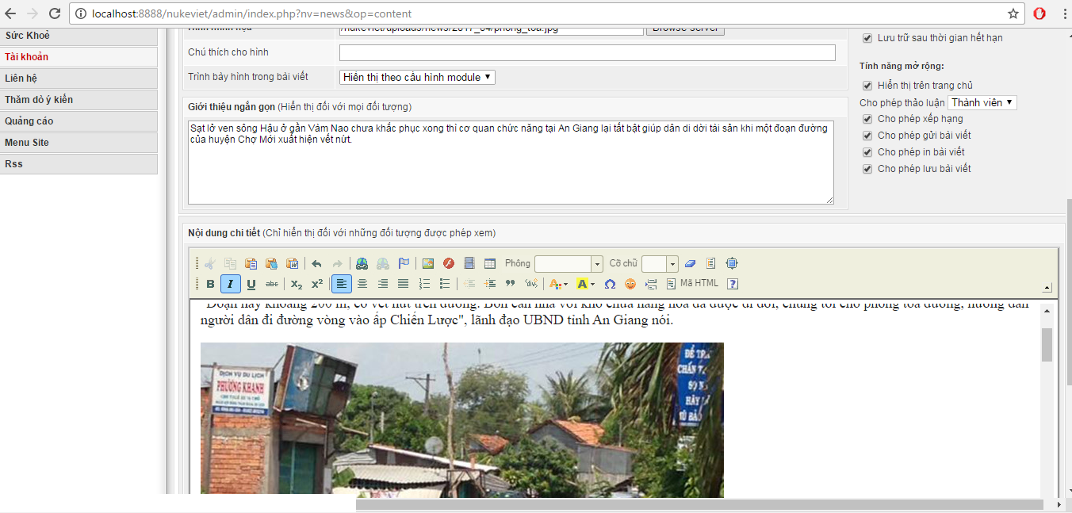

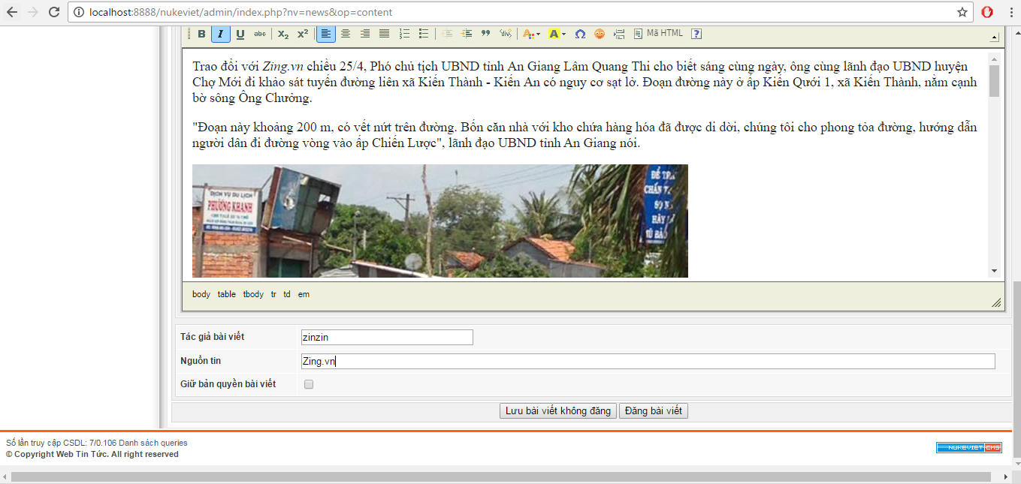

**Đăng bài viết:** để kết thúc

